WTOREK 26 .05.2020
KOCHAM MOJĄ MAMĘ

Cele-zacieśnienie więzi rodzinnych ,okazywanie szacunku starszym
-chęć niesienia pomocy bliskiej osobie
- wykonanie pracy dla mamy
-doskonalenie sprawności manualnej ręki wiodącej

1.Kochane "Żabki" na powitanie posłuchajcie i zaśpiewajcie piosenkę dla Waszej mamy. "W ZIELENI ŁĄKA MAJOWA"
BO DZIŚ SWIĘTO MATKI
Poniżej link do skopiowania piosenki w przeglądarce.
https://www.youtube.com/watch?v=QxzyN9AlsJg

2 .Po piosence proponujemy abyście otworzyli książkę na s.50
i najpiękniej jak potraficie pokolorujcie bukiet dla mamy.

3.Czas na ćwiczenia w czytaniu .Dziś ćwiczenie związane z mamą .Postarajcie sie odpowiedzieć na pytania całymi zdaniami.

4.Po przeczytaniu tekstu i odpowiedzeniu na pytania otwórzcie książkę na s.51 i wykonajcie zadanie.

ŻYCZYMY POWODZENIA W CZYTANIU!!!!! 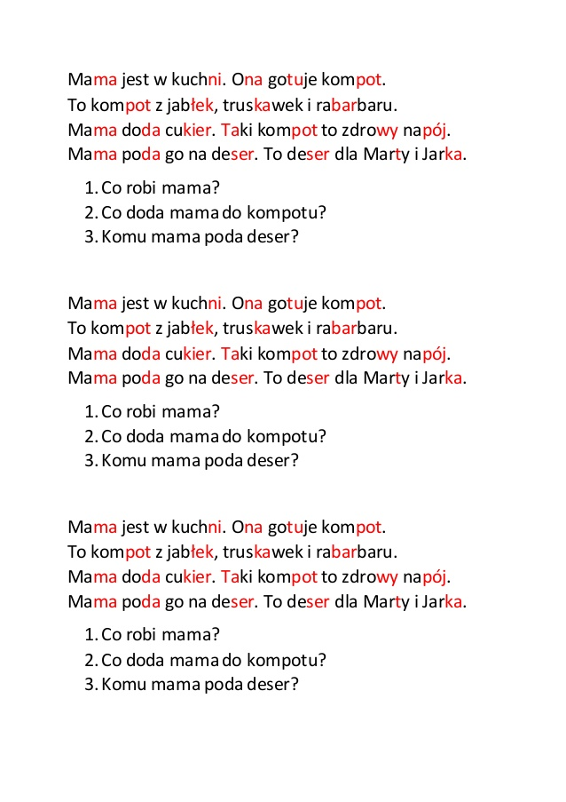
5.Następne zadanie to przeliczanie .Ile kwiatków dostanie mama?
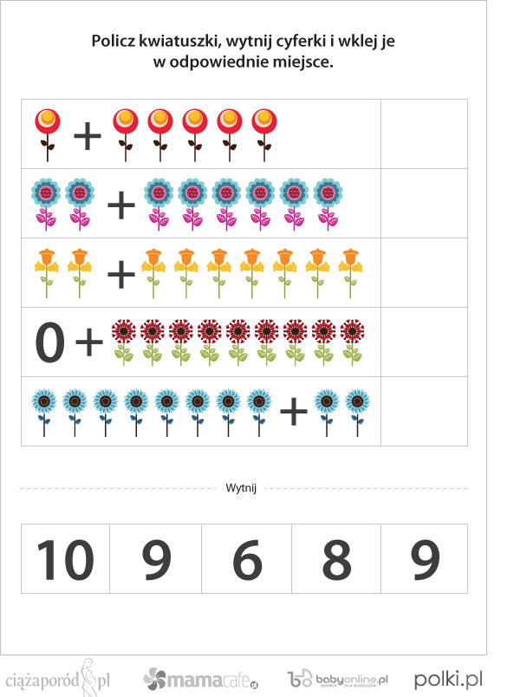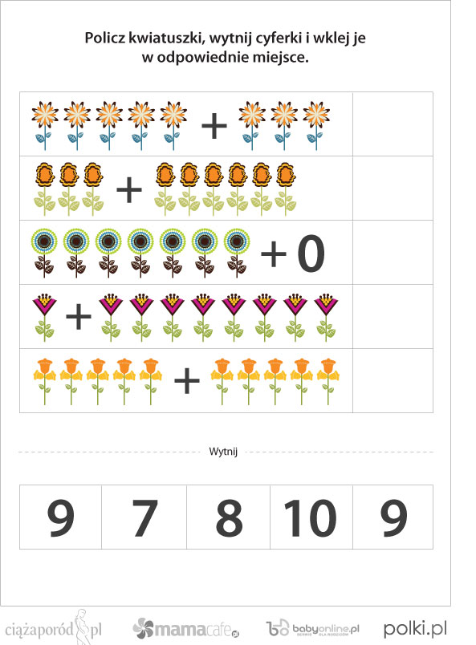

Ostatnie zadanie dla Was to zrobienie samodzielne laurki dla mamusi

Rodzicu przeczytaj polecenie dziecku.

*Z czerwonego ,różowego lub bordowego papieru wytnij małe serduszka-20 sztuk
*następnie naklej je na białej lub kolorowej kartce
*dorysuj lub doklej kokardkę i zielone łodygi
*podpisz się na laurce

Przykład informacji zwrotnej do nauczyciela

Przykłady informacji zwrotnej:
Imię i nazwisko dziecka: .............................................................
Data: 26.05.2020 (wtorek)
Proszę wpisać TAK lub NIE
1. Dziecko wysłuchało piosenki "W zieleni łąka majowa" …..
2 Dziecko wykonało poprawnie zadania „ Pokoloruj bukiet dla mamy"……..
3.Dziecko czytało i odpowiadało na pytania do tekstu………
4.Dziecko wykonało zadanie "Odwzoruj kwiatki dla mamy".…
7. Dziecko wykonywało ćwiczenia matematyczne……..
8. Dziecko wykonało laurkę-pracę plastyczną................
W przypadku kart pracy i prac plastycznych najlepiej zrobić zdjęcie i przesłać na adres mailowy.
Pamiętajcie Drodzy Rodzice, że dzieci dopiero się uczą i mają prawo popełniać błędy. ;-), ich prace nie muszą być „jak z obrazka”
Informację zwrotną przesyłajcie proszę na e-mail grupowy: calineczka2020zostanwdomu@gmail.com

Jeśli nie macie takiej możliwości to można skorzystać z Messenger: Aneta Roga lub Bernadeta Niełacna
Informację zwrotną można przesyłać raz w tygodniu, ale musi ona zawierać opis każdego dnia. To Państwo decydujecie , czy wysyłacie informację codziennie czy raz w tygodniu (zbiorową).

